**Actividad 04 // UI: User Interface.**

**Sámano Juárez Juan Jesús**

**Seminario de Solución de Problemas de Algoritmia**

**Lineamientos de evaluación.**

1. Crea una aplicación en Python que haga uso del framework PySide2 para la implementación de una interfaz gráfica de usuario. La interfaz gráfica será para capturar partículas, las cuales tienen los siguientes atributos:
   * destino x *(entero de 0-500)*
   * destino y *(entero de 0-500)*
   * velocidad *(entero)*
   * red *(entero de 0-255)*
   * green *(entero de 0-255)*
   * blue *(entero de 0-255)*
2. Toma captura de pantalla de la ejecución de la interfaz gráfica de usuario desde Python y reporta con código en *Google Docs* siguiendo las pautas (guidelines) del [Formato de Actividades](https://www.notion.so/Formato-de-Actividades-d098e1ce3a62423ca47c3661c5d93444).

**Desarrollo.**

**Capturas.**

**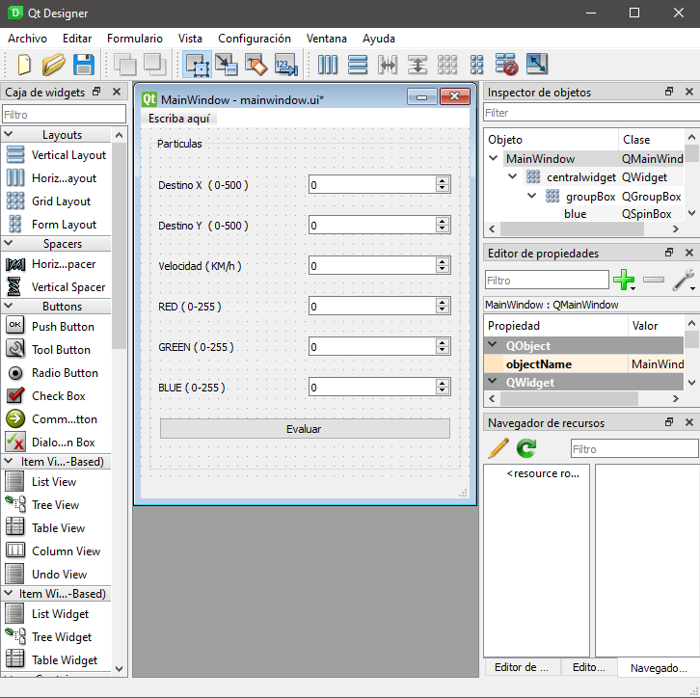Qt**

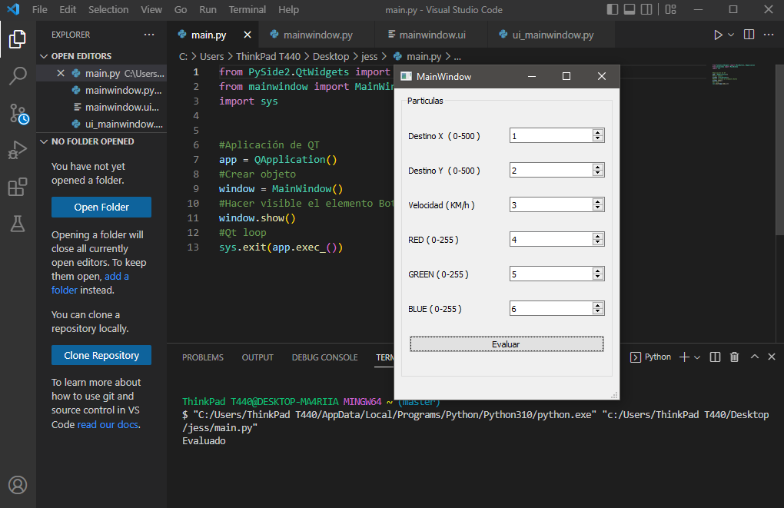**Visual Code.**

**Conclusiones.**



Al realizar realizando esta actividad me encontré con diferentes problemas, entre ellos y el primero fue el poder instalar Qt, ya que el primer método que utilicé instaló otro software muy diferente al que yo quería, después un compañero me ayudó mandándome un video, así pude realizar la instalación.

Cuando estuve realizando la interface en Qt no tuve ninguna complicación al momento de programar en Python tuve algunas complicaciones, pero al final se pudieron resolver y se culminó la activad con los requerimientos requeridos.

**Referencias.**

Michel Davalos Boites.[MICHEL DAVALOS BOITES](01/10/2022 PySide2 - Introducción (Qt for Python)(I) [Archivo de video]. <https://www.youtube.com/watch?v=T0qJdF1fMqo&t=732s>

**Código.**

**main.py**

from PySide2.QtWidgets import QPushButton, QApplication

from mainwindow import MainWindow

import sys

#Aplicación de QT

app = QApplication()

#Crear objeto

window = MainWindow()

#Hacer visible el elemento Botón

window.show()

#Qt loop

sys.exit(app.exec_())

**mainwindow.py**

from PySide2.QtWidgets import QMainWindow

from PySide2.QtCore import Slot

from ui_mainwindow import Ui_MainWindow

class MainWindow(QMainWindow):

    def __init__(self):

        super(MainWindow, self).__init__()

        ui = Ui_MainWindow()

        ui.setupUi(self)

        ui.calificar.clicked.connect(self.click_calificar)

    @Slot()

    def click_calificar(self):

        print("Evaluado")

**ui_mainwindow.py**

# -*- coding: utf-8 -*-

################################################################################

## Form generated from reading UI file 'mainwindow.ui'

##

## Created by: Qt User Interface Compiler version 5.15.2

##

## WARNING! All changes made in this file will be lost when recompiling UI file!

################################################################################

from PySide2.QtCore import *

from PySide2.QtGui import *

from PySide2.QtWidgets import *

class Ui_MainWindow(object):

    def setupUi(self, MainWindow):

        if not MainWindow.objectName():

            MainWindow.setObjectName(u"MainWindow")

        MainWindow.resize(293, 405)

        self.centralwidget = QWidget(MainWindow)

        self.centralwidget.setObjectName(u"centralwidget")

        self.gridLayout_2 = QGridLayout(self.centralwidget)

        self.gridLayout_2.setObjectName(u"gridLayout_2")

        self.groupBox = QGroupBox(self.centralwidget)

        self.groupBox.setObjectName(u"groupBox")

        self.gridLayout = QGridLayout(self.groupBox)

        self.gridLayout.setObjectName(u"gridLayout")

        self.label_3 = QLabel(self.groupBox)

        self.label_3.setObjectName(u"label_3")

        self.gridLayout.addWidget(self.label_3, 2, 0, 1, 1)

        self.green = QSpinBox(self.groupBox)

        self.green.setObjectName(u"green")

        self.green.setMaximum(255)

        self.gridLayout.addWidget(self.green, 4, 1, 1, 1)

        self.label_6 = QLabel(self.groupBox)

        self.label_6.setObjectName(u"label_6")

        self.gridLayout.addWidget(self.label_6, 5, 0, 1, 1)

        self.velocidad = QSpinBox(self.groupBox)

        self.velocidad.setObjectName(u"velocidad")

        self.velocidad.setMaximum(999)

        self.gridLayout.addWidget(self.velocidad, 2, 1, 1, 1)

        self.blue = QSpinBox(self.groupBox)

        self.blue.setObjectName(u"blue")

        self.blue.setMaximum(255)

        self.gridLayout.addWidget(self.blue, 5, 1, 1, 1)

        self.label_2 = QLabel(self.groupBox)

        self.label_2.setObjectName(u"label_2")

        self.gridLayout.addWidget(self.label_2, 1, 0, 1, 1)

        self.dy = QSpinBox(self.groupBox)

        self.dy.setObjectName(u"dy")

        self.dy.setMaximum(500)

        self.gridLayout.addWidget(self.dy, 1, 1, 1, 1)

        self.dx = QSpinBox(self.groupBox)

        self.dx.setObjectName(u"dx")

        self.dx.setMaximum(500)

        self.gridLayout.addWidget(self.dx, 0, 1, 1, 1)

        self.label_4 = QLabel(self.groupBox)

        self.label_4.setObjectName(u"label_4")

        self.gridLayout.addWidget(self.label_4, 3, 0, 1, 1)

        self.label_5 = QLabel(self.groupBox)

        self.label_5.setObjectName(u"label_5")

        self.gridLayout.addWidget(self.label_5, 4, 0, 1, 1)

        self.label = QLabel(self.groupBox)

        self.label.setObjectName(u"label")

        self.gridLayout.addWidget(self.label, 0, 0, 1, 1)

        self.red = QSpinBox(self.groupBox)

        self.red.setObjectName(u"red")

        self.red.setMaximum(255)

        self.gridLayout.addWidget(self.red, 3, 1, 1, 1)

        self.calificar = QPushButton(self.groupBox)

        self.calificar.setObjectName(u"calificar")

        self.gridLayout.addWidget(self.calificar, 6, 0, 1, 2)

        self.gridLayout_2.addWidget(self.groupBox, 0, 0, 1, 1)

        MainWindow.setCentralWidget(self.centralwidget)

        self.menubar = QMenuBar(MainWindow)

        self.menubar.setObjectName(u"menubar")

        self.menubar.setGeometry(QRect(0, 0, 293, 21))

        MainWindow.setMenuBar(self.menubar)

        self.statusbar = QStatusBar(MainWindow)

        self.statusbar.setObjectName(u"statusbar")

        MainWindow.setStatusBar(self.statusbar)

        self.retranslateUi(MainWindow)

        QMetaObject.connectSlotsByName(MainWindow)

    # setupUi

    def retranslateUi(self, MainWindow):

        MainWindow.setWindowTitle(QCoreApplication.translate("MainWindow", u"MainWindow", None))

        self.groupBox.setTitle(QCoreApplication.translate("MainWindow", u"Particulas", None))

        self.label_3.setText(QCoreApplication.translate("MainWindow", u"Velocidad ( KM/h )", None))

        self.label_6.setText(QCoreApplication.translate("MainWindow", u"BLUE ( 0-255 )", None))

        self.label_2.setText(QCoreApplication.translate("MainWindow", u"Destino Y  ( 0-500 )", None))

        self.label_4.setText(QCoreApplication.translate("MainWindow", u"RED ( 0-255 )", None))

        self.label_5.setText(QCoreApplication.translate("MainWindow", u"GREEN ( 0-255 )", None))

        self.label.setText(QCoreApplication.translate("MainWindow", u"Destino X  ( 0-500 )", None))

        self.calificar.setText(QCoreApplication.translate("MainWindow", u"Evaluar", None))

    # retranslateUi

<?xml version="1.0" encoding="UTF-8"?>

<ui version="4.0">

 <class>MainWindow</class>

 <widget class="QMainWindow" name="MainWindow">

  <property name="geometry">

   <rect>

    <x>0</x>

    <y>0</y>

    <width>341</width>

    <height>405</height>

   </rect>

  </property>

  <property name="windowTitle">

   <string>MainWindow</string>

  </property>

  <widget class="QWidget" name="centralwidget">

   <layout class="QGridLayout" name="gridLayout_2">

    <item row="0" column="0">

     <widget class="QGroupBox" name="groupBox">

      <property name="title">

       <string>Particulas</string>

      </property>

      <layout class="QGridLayout" name="gridLayout">

       <item row="2" column="0">

        <widget class="QLabel" name="label_3">

         <property name="text">

          <string>Velocidad ( KM/h )</string>

         </property>

        </widget>

       </item>

       <item row="4" column="1">

        <widget class="QSpinBox" name="green">

         <property name="maximum">

          <number>255</number>

         </property>

        </widget>

       </item>

       <item row="5" column="0">

        <widget class="QLabel" name="label_6">

         <property name="text">

          <string>BLUE ( 0-255 )</string>

         </property>

        </widget>

       </item>

       <item row="2" column="1">

        <widget class="QSpinBox" name="velocidad">

         <property name="maximum">

          <number>999</number>

         </property>

        </widget>

       </item>

       <item row="5" column="1">

        <widget class="QSpinBox" name="blue">

         <property name="maximum">

          <number>255</number>

         </property>

        </widget>

       </item>

       <item row="1" column="0">

        <widget class="QLabel" name="label_2">

         <property name="text">

          <string>Destino Y  ( 0-500 )</string>

         </property>

        </widget>

       </item>

       <item row="1" column="1">

        <widget class="QSpinBox" name="dy">

         <property name="maximum">

          <number>500</number>

         </property>

        </widget>

       </item>

       <item row="0" column="1">

        <widget class="QSpinBox" name="dx">

         <property name="maximum">

          <number>500</number>

         </property>

        </widget>

       </item>

       <item row="3" column="0">

        <widget class="QLabel" name="label_4">

         <property name="text">

          <string>RED ( 0-255 )</string>

         </property>

        </widget>

       </item>

       <item row="4" column="0">

        <widget class="QLabel" name="label_5">

         <property name="text">

          <string>GREEN ( 0-255 )</string>

         </property>

        </widget>

       </item>

       <item row="0" column="0">

        <widget class="QLabel" name="label">

         <property name="text">

          <string>Destino X  ( 0-500 )</string>

         </property>

        </widget>

       </item>

       <item row="3" column="1">

        <widget class="QSpinBox" name="red">

         <property name="maximum">

          <number>255</number>

         </property>

        </widget>

       </item>

       <item row="6" column="0" colspan="2">

        <widget class="QPushButton" name="calificar">

         <property name="text">

          <string>Evaluar</string>

         </property>

        </widget>

       </item>

      </layout>

     </widget>

    </item>

   </layout>

  </widget>

  <widget class="QMenuBar" name="menubar">

   <property name="geometry">

    <rect>

     <x>0</x>

     <y>0</y>

     <width>341</width>

     <height>21</height>

    </rect>

   </property>

  </widget>

  <widget class="QStatusBar" name="statusbar"/>

 </widget>

 <resources/>

 <connections/>

</ui>